ФЕДЕРАЛЬНОЕ ГОСУДАСТВЕННОЕ АВТОНОМНОЕ ОБРАЗОВАТЕЛЬНОЕ УЧРЕЖДЕНИЕ ВЫСШЕГО ОБРАЗОВАНИЯ «РОССИЙСКИЙ УНИВЕРСИТЕТ ТРАНСПОРТА» (РУТ (МИИТ))

Институт транспортной техники и систем управления
Кафедра «Управление и защита информации»

Отчёт
по практической работе №3
По дисциплине «Языки программирования»

Выполнил: студент группы ТКИ — 241 ИТТСУ
Сапожников С. М.
Вариант №22
Проверила: Доцент
Васильева М. А.

Москва 2023
Файлы содержащиеся в проекте:
Node.h
SingleList.h
SingleList.cpp
main_list.cpp
test.cpp

Формулировка задания
«Написать класс SingleLinkedList»

Код программ:
template<typename T>
#pragma once

struct Node
{
using pointer = std::unique_ptr<Node>;

T data;
pointer next = {};
Node(T value) : data{std::move(value)} {}
};

#pragma once
#include <iostream>
#include <memory>
#include "Node.h"

template<typename T>
class SingleList
{
using link_pointer = typename Node<T>::pointer;
private:
link_pointer head = {};
Node<T> *tail = nullptr;
public:

/**
* @brief Destroy the Single List object
*
*/
~SingleList();

/**
* @brief Destroy the first element of List
*
*/
void pop();

/**
* @brief Inserts an item at the top of the list
*
* @param elem
*/
void push_back(T elem);

/**
* @brief Inserts an item at the back of the list
*
* @param elem
* @return * void
*/
void push_front(T elem);

/**
* @brief Show all elements of list
*
* @return * void
*/
void show() const;

typename Node<T>::pointer get_head();

/**
* @brief Flips the list
*
* @return * void
*/
void reverse();
};

Single_list.cpp:
#include <memory>
#include "SingleList.h"

template <typename T>
SingleList<T>::~SingleList()
{
while(head != nullptr)
{
head = std::move(head->next);
}
}

template <typename T>
void SingleList<T>::pop()
{
if(head == nullptr)
{
return;
}
link_pointer new_link = std::move(head);
head = std::move(new_link->next);
}

template <typename T>
void SingleList<T>::push_back(T elem)
{
auto new_link = new Node<T>(std::move(elem));
if (head == nullptr)
{
head.reset(new_link);
}
if (tail != nullptr)
{
tail->next.reset(new_link);
}
}

template <typename T>
void SingleList<T>::push_front(T elem)
{
auto new_link = new Node<T>(std::move(elem));

if (tail != nullptr)
{
tail->next.reset(new_link);
}
else
{
head.reset(new_link);
}
tail = new_link;
}

template<typename T>
void SingleList<T>::reverse()
{
if (head == nullptr)
{
return;
}

link_pointer prev;
link_pointer next;

while (head->next != nullptr)
{
next = std::move(head->next);
head->next = std::move(prev);
prev = std::move(head);
head = std::move(next);
}
head->next = std::move(prev);
}

template<typename T>
void SingleList<T>::show() const
{
auto current = head.get();
while (current != nullptr)
{
std::cout << current->data << std::endl;
current = current->next.get();
}
}

template <typename T>
typename Node<T>::pointer SingleList<T>::get_head()
{
return head;
}

main_list.cpp:
#include <memory>
#include "SingleList.h"
#include "SingleList.cpp"

int main()
{
SingleList<int> list;

list.push_front(1);
list.push_front(2);
list.push_front(3);
list.push_front(4);
list.push_back(7);

list.show();
std::cout << std::endl;

list.reverse();
list.show();

std::cout << std::endl;
list.pop();
list.show();
}

#include <cstddef>
#include <gtest/gtest.h>
#include <string>
#include "SingleList.cpp"

template <typename T> struct Node;

template <typename T> class SingleList;
/**
* Tests consist of 3 parts
1) create a object and use some method
2) create actual and expected values
3) ASSERT
*
*/

TEST(ListMetodsTest, PushFrontTest)
{
SingleList<int> list;
list.push_front(1);

std::string actual = list.toString();
std::string expected = "1";
ASSERT_FALSE(actual == expected);
}

TEST(ListMetodsTest, PushBackTest)
{
SingleList<int> list;
list.push_back(2);

std::string actual = list.toString();
std::string expected = "2";
ASSERT_FALSE(actual == expected);
}

// TEST(ListMetodsTest, PopTest)
// {
// SingleList<int> list;
// list.push_front(1);
// list.push_back(3);

// std::string actual = list.toString();
// std::string expected = "12";
// ASSERT_FALSE(actual == expected);
// }

// TEST(ListMetodsTest, ReverseTest)
// {
// SingleList<int> list;
// list.push_front(1);
// list.push_back(2);
// list.reverse();

// std::string actual = list.toString();
// std::string expected = "2 1";
// ASSERT_FALSE(actual == expected);

// }

int main(int argc, char **argv)
{
testing::InitGoogleTest(&argc, argv);
return RUN_ALL_TESTS();
}

Выполнение тестов:
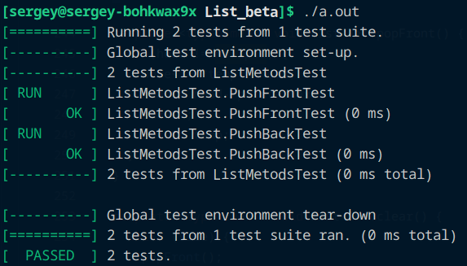
Рисунок 1 -Выполнение тестов:
UML диаграмма:
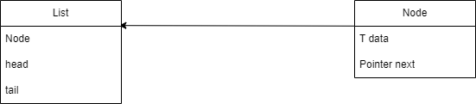
Рисунок 2 - UML диаграмма

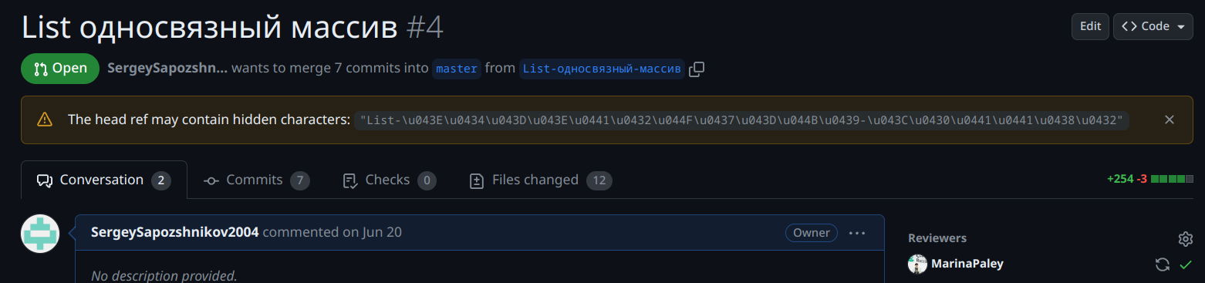
Рисунок 2 - Аппрув

